Środa 3.06.2020
- Posłuchajcie piosenki i pobawcie się przy niej niej. Najlepiej, jeśli mama pokaże wam ruchy, a wy je za nią powtórzycie.

„Jestem podróżnikiem”
sł. Urszula Piotrowska, muz. Magdalena Melnicka-Sypko

Zapakuję plecak i w podróż wyruszę.
Dzieci dłońmi dotykają barków i maszerują w miejscu.
A dlaczego? A dlatego, bo świat poznać muszę.
Zataczają rękami wielki krąg.
Patrzą na otwartą lewą dłoń.
Jedną mapkę mam dla siebie, a drugą dla mamy.
Wodzą palcem wskazującym prawej ręki po wewnętrznej części lewej dłoni.
Na żaglówce z kory przepłynę kałużę.
Unoszą ręce do przodu, na wysokość klatki piersiowej (udają, że trzymają się burty).
I na wyspie podwórkowej zatrzymam się dłużej.
jw. Bujają się.
Potem w piaskownicy poszukam oazy.
Siadają na podłodze i dotykają jej, udając, że kopią dłońmi w piaskownicy.
Na pustyni przecież wszystko może się wydarzyć.
Siadają na podłodze i dotykają jej, udając, że kopią dłońmi w piaskownicy.
Na lwa się zaczaję, bo tu śladów wiele.
Wstają. Robią z dłoni daszek nad oczami.
I zostanę najsłynniejszym w świecie tropicielem.
Spoglądają przez otwór powstały przez połączenie czubków palców: kciuka i wskazującego.
Gdy skończę wyprawę po lądach i wodach,
Maszerują.
wtedy chętnie wam opowiem o moich przygodach.
Maszerują
- Poszukajcie w domu jakiegoś instrumentu, lub przedmiotu, na którym można zagrać. Spróbujcie grać do muzyki, starając się utrzymać rytm piosenki. Za drugim razem zagrajcie i zaśpiewajcie korzystając z nagrania piosenki.
- Weź farby lub kredki i narysuj/namaluj swoje największe marzenie. O czym marzysz? O dalekich podróżach?, o przyjaźni, o zabawkach, o byciu policjantem? Opowiedz nam, dorosłym o swoich marzeniach. Zapytaj rodziców, o czym marzyli gdy byli jeszcze dziećmi i czy udało im się zrealizować któreś z marzeń.
- Znajdź ukryte na obrazku owoce i obrysuj ich kontury

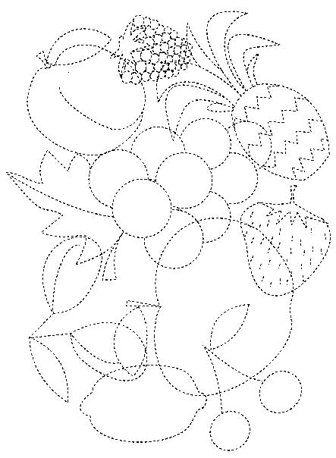

- Jak myślisz, w których domkach mieszkają ludziki? Połącz strzałkami domy z odpowiednimi ludzikami.

